ESP32S3癫痫前期症状监测手表

需求分析/项目背景
在如今，癫痫发病概率越来越高，在医院的神经外科大楼里可以看到每3个人就有一个人会发生脑卒中，也就是癫痫。所以做这个低成本的癫痫发病监测手表对低收入家庭十分重要，癫痫发病前期会心率异常，手部可能会伴随抽搐。我们想要开发一款能监测病人状况，发病的时候报警的手表，这个报警不只是本地蜂鸣器报警，还有发送到云端，同时既然他是手表，那就需要有一个屏幕显示内容：时间，手表剩余电量，wifi连接状态，心率血氧数值。 结合这些症状表现和我们的目的，为后续的选型提供来源。

硬件选型
- MCU：esp32s3n16r8。需要使用wifi去联网然后使用mqtt协议发送到onenet平台报警；而且心率血氧的计算和mpu6050判断是否摔倒需要一定的算力；同时还需要存储onenet平台信息、wifi凭证、ap配网的应用层html网页端代码等；还需要有足够的外设，还能为后续扩展功能提供平台0。所以选用了esp32s3n16r8这款带wifi和蓝牙的mcu。
- 外设
- 心率血氧：max30102。在监测心率血氧这块，综合考虑准确度、成本、大小，选择光学传感器获得心率和血氧。
- 是否摔倒和剧烈撞击：mpu6050。是否摔倒和撞击用加速度计判断（峰值幅值>2.0g 且活动指数>0.12），手部抽搐检测已移除；mpu6050是六轴加速度陀螺仪的传感器，成本低，所以选用它。
- 蜂鸣器：选用有源蜂鸣器，因为它不需要为它提供一个震荡源，给他电压即可，然后通过三极管控制开关。
- 屏幕：中景园电子0.96寸OLED，尺寸不大，所能显示内容多少满足了我们的需求，而且成本低，而且项目要求的刷新率只需要1hz甚至更低，会比led屏幕省电。
其他硬件具体选型看原理图和pcb
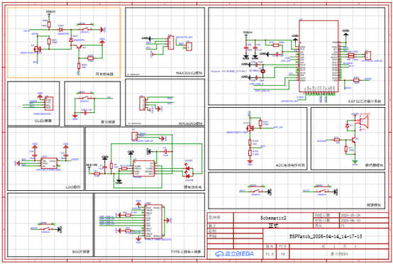
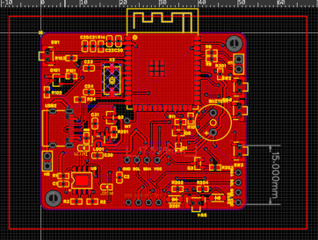

信号滤波与端侧癫痫 AI 模型
信号滤波
原始传感器信号包含运动伪迹与工频干扰，直接使用会造成误判。系统在信号进入算法与 AI 模型前做了三级信号处理：
（1）MPU6050 滤波：内部 DLPF 低通（加速度 21Hz / 陀螺仪 20Hz），软件两级滤波——单点尖峰抑制（前后帧差分，加速度 ±1g、陀螺仪 ±61°/s 内视为毛刺，替换为前一帧值）与 EMA 一阶低通（α=0.40，截止约 4.1Hz@50Hz），输出滤波后加速度与运动指数。
（2）MAX30102 滤波：PPG 0.5~5Hz IIR 带通（去除基线漂移与工频），带通后峰值检测提取原始心率；心率突变确认只接受连续 3 次异常跳变，拒绝单点假峰；SpO₂ 采用 5 点 R 比值中位数查表，抗毛刺。
（3）SignalFusion 自适应卡尔曼心率融合：过程噪声 Q=0.5，量测噪声 R=9+60×motion（运动时自动放大），运动指数 ≥ 1.0 时冻结更新防误跟踪，连续 8 帧无可靠量测则输出置无效，输出心率限制在 40~200 bpm。
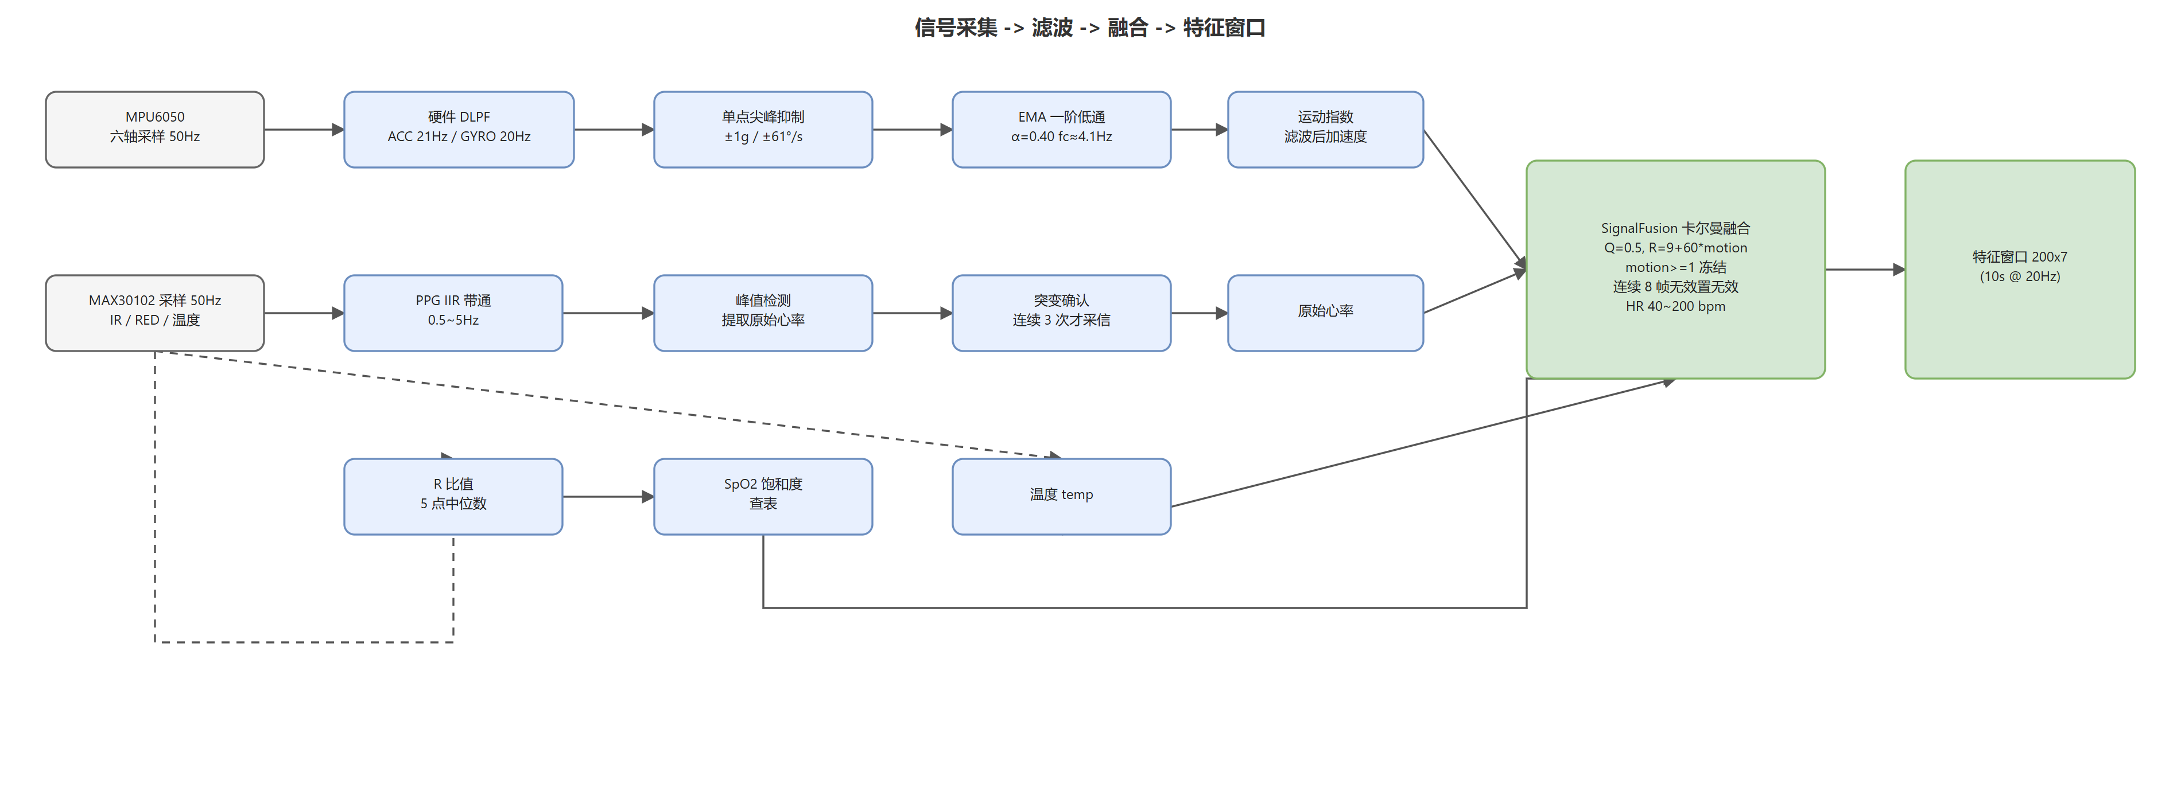
图 信号滤波与数据预处理链路

端侧癫痫 AI 模型
在滤波融合基础上，端侧运行 TFLite-Micro 轻量卷积神经网络评估癫痫发作风险，不上传原始波形。
模型部署：int8 量化 CNN（输入 Conv2D → MaxPool → 全局均值 → Dense → Sigmoid 输出），量化后仅 8.4KB；推理框架 esp-tflite-micro；模型与归一化参数存独立 model SPIFFS 分区（model 分区为 0xF00000/1MB），与业务数据隔离，OTA 升级不影响模型。
特征与推理：20Hz 采样、10 秒滑动窗口 = 200×7 特征矩阵（ax/ay/az、PPG_IR、PPG_RED、温度、卡尔曼融合心率），逐通道 z-score 归一化；每 10 秒推理一次输出发作概率 P∈[0,1]。
决策与风险等级：P≥0.81 或 SpO₂<90% 判为高风险；seizure_risk_level = round(P×100)（0~100），SpO₂<90% 时强制不低于 90。（SpO₂=0 视为未检出不参与判定；判定为高风险时触发本地蜂鸣器报警，15s 冷却防抖）
云端上报：模型结果经 SignalFusion 消息队列入 MQTT 任务，一次上报 OneNET 物模型四个信息点：abnormal_motion_detected（异常运动）、heart_rate（心率）、oxygen_saturation（血氧）、seizure_risk_level（风险 0-100）。
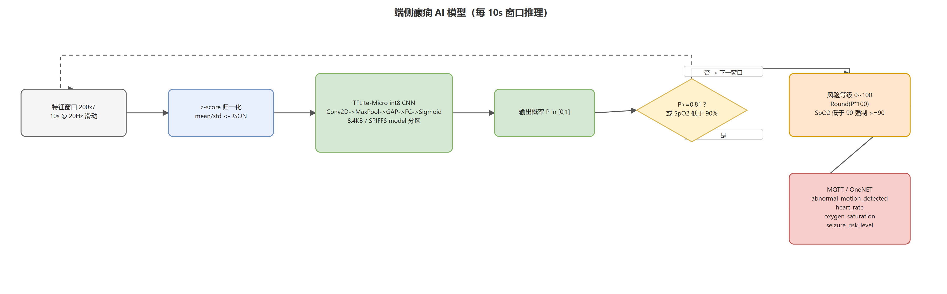
图 端侧癫痫 AI 模型输入输出流程
修改记录
2026-09-28（v3.2.0 进一步低功耗优化，理论值，尚未实测）
1. 深睡时 MPU6050 关闭陀螺仪与温度传感器，仅保留加速度计用于 ULP 跌倒监测（理论功耗：3.9mA → 0.5mA，下降约 3.4mA）。
2. 深睡时 OLED 在关闭显示（0xAE）的基础上同时关闭电荷泵（0x8D/0x10），显示电路理论功耗降至 uA 级。
3. 长按 KEY1 进入 ULP+深度睡眠；系统启动约 1 分钟自动进入 ULP+深度睡眠。
4. 以上功耗均为理论估算值（基于芯片手册典型值），尚未整板实测，实测数据待补充。
2026-09-24（3.1.x 调整）
1. 移除 MPU6050 抽搐（持续抖动）检测，仅保留撞击/跌倒检测（峰值幅值>2.0g 且活动指数>0.12）。
2. 移除 MAX30102 心率过快/过低预警与本地报警，仅保留心率/血氧计算并照常上报 OneNET。
3. 端侧模型判定高风险（概率>0.81 或 SpO₂<90% 兜底）时触发本地蜂鸣器报警（15s 冷却防抖），并上报 OneNET 四信息点。
4. SpO₂=0 视为未检出不参与判定。
2026-09-10
1. 新增三级信号滤波链路：PPG 0.5~5Hz 带通 + 心率突变确认（连续3次）、MPU6050 尖峰抑制/EMA 低通、SignalFusion 自适应卡尔曼心率融合（Q=0.5），R=9+60×motion，motion≥1 冻结）。
2. 新增端侧癫痫 AI 模型：int8 量化 CNN 8.4KB，10 秒滑动窗口 200×7 特征，每 10 秒推理，输出概率→风险等级 0-100，OneNET 四信息点上报（abnormal_motion_detected/heart_rate/oxygen_saturation/seizure_risk_level）。
2026-07-12
- 增加通过 OneNET 平台远程 OTA 升级功能
  - 基于 OneNET 云平台的 OTA（Over-The-Air）远程固件升级能力，实现设备固件的无线更新
  - 支持通过 OneNET 平台下发固件升级指令，设备自动下载并完成固件更新
  - 无需物理连接设备，即可远程完成功能迭代和 Bug 修复
- 开发手机 App 查看数据（心率、血氧等）
  - 开发配套手机应用程序，用户可通过手机远程查看手环采集的健康数据
  - 支持查看的数据包括：心率、血氧饱和度等
  - 数据通过 OneNET 云平台中转，实现手机端与设备端的远程数据同步

